Mesdames, Messieurs,
P.R.P.
Les membres du Comité Directeur Ligue
Les membres du Comité de l’Ain
Les membres du Comité de la Loire
Les membres du Comité du Rhône
Mesdames, Messieurs les Présidents de Clubs

STE FOY LES LYON, le 30 juillet 2026

Réf. : 195/GE/JL/BG/SB
OBJET : Convocation PRP

Cher(e) Ami(e),
Toujours dans l'idée d'être à l'écoute des clubs, nous avons le plaisir de vous inviter au 1er PRP de la Saison 2009-2010 qui se tiendra :
Samedi 14 Novembre 2009 à 8 h 45
au siège du Comité de l'AIN
29 bis Rue de Bad Kreuznach
01000 BOURG EN BRESSE
Deux thèmes seront à l'ordre du jour :
Le premier sera consacré à " L'ACCUEIL des JEUNES " dans les Clubs, " Comment DEVELOPPER et FIDELISER ses licenciés" ?
Le second sera un ECHANGE à propos de la RELATION ( CLUBS - COMITES - LIGUE ).
Dans l'attente de vous rencontrer,
Nous vous prions d'agréer, Cher(e) Ami(e), l'assurance de nos sentiments les plus sportifs.
Guy EVRARD Jo LEJON
Le Président Secrétaire Général
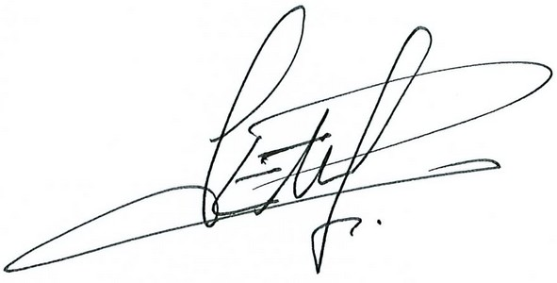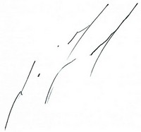

PS : Les Comités merci de mettre l’information sur le Bulletin Officiel
Merci de confirmer votre présence à la réunion et au repas qui suivra
mais surtout de prévenir le secrétariat en cas d’absence,
le plus rapidement possible
par Téléphone - Fax ou Mail

REUNION PRP du 14/11/2009

NOM : Prénom :

STRUCTURE REPRESENTEE :

Assistera à la réunion PRP : p OUI p NON

Déjeunera : p OUI p NON

Nombre de repas :

NOM : Prénom :

STRUCTURE REPRESENTEE :

Assistera à la réunion PRP : p OUI p NON

Déjeunera : p OUI p NON

Nombre de repas :

NOM : Prénom :

STRUCTURE REPRESENTEE :

Assistera à la réunion PRP : p OUI p NON

Déjeunera : p OUI p NON

Nombre de repas :

Coupon à retourner impérativement à la Ligue Régionale du Lyonnais pour le 10/11/2009.

